Ревера Светлана Агафоновна, учитель физики,
высшая квалификационная категория.
9 класс 2023 год в рамках предметной недели.

Открытый урок «По законам физики военного времени: как сражались на фронте науки»
Цель урока: привить ученикам уважение к ученым, развивающим науку в течение Великой Отечественной войны.
Задачи:
1. Актуализировать знания учащихся о достижениях советских физиков, сделавших вклад в Победу в ВОВ.
2. Развить интерес учеников к науке посредством их привлечения к подготовке урока.
3. Создать условия для творческой самореализации детей.
- Введение
Отечественная наука и техника встали на военную вахту. Как писал выдающийся физик Сергей Иванович Вавилов, "... научная громада - от академика до лаборанта и механика - направила без промедления все свои усилия, знания и умения на прямую или косвенную помощь фронту. Физики-теоретики от вопросов о внутриядерных силах и квантовой электродинамики перешли к вопросам баллистики, военной акустики, радио. Экспериментаторы, отложив на время острейшие вопросы космической радиации, спектроскопии, занялись дефектоскопией, заводским спектральным анализом, радиолокацией... Во многих случаях физики работали непосредственно на фронте, испытывая свои предложения на деле, немало физиков пало на поле брани, защищая Родину".
2. Размагничивание кораблей
Размагничивание кораблей явилось одной из многих важных задач оборонного значения. Противник уже в первые дни войны создал серьезную минную угрозу около выходов из наших военно-морских баз и на основных морских путях. Уже 24 июня 1941 года в устье Финского залива на минах магнитного действия подорвались эсминец "Гневный" и крейсер "Максим Горький". Перед физиками поставлена задача - создать эффективный метод защиты кораблей от мин. Решение поручено Ленинградскому физико-техническому институту, возглавил работы А.П. Александров.
Для экспериментов по размагничиванию больших кораблей выделен линкор "Марат". На этом крупнейшем корабле при помощи размагничивающей обмотки тока физикам удалось в десятки раз уменьшить магнитное поле в близости от киля - наиболее уязвимой части корабля. На основании опытов командование издало приказ об организации бригад по установке размагничивающих устройств на всех кораблях. Уже в августе 1941 года основное боевое ядро кораблей на действующих флотах и флотилиях защищено от магнитных мин противника. Благодаря самоотверженному труду ученых-физиков и военных моряков сохранены сотни кораблей и тысячи жизней.
Работа группы ученых под руководством Игоря Васильевича Курчатова в г. Севастополе сопряжена не только с большой ответственностью, но и опасностью. Устройство мин, применявшихся фашистами, постоянно менялось, для успешной борьбы с ними необходимо изучить их устройство. Разборку мин неизвестной конструкции зачастую собственноручно производил сам Игорь Васильевич. Суровая действительность военного лихолетья заставляла рисковать жизнью даже крупнейшего ученого страны.
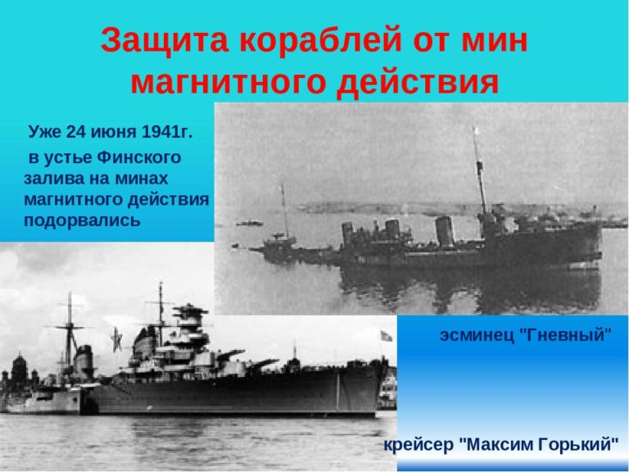
3. Светящиеся значки.

Осенью 1941 года многие ленинградцы носили небольшие значки, в темноте как светлячки. Они помогали людям ориентироваться на темных улицах.
Откуда взялись значки в блокированном городе, мало кто задумывался, — были заботы поважнее. А чтобы получить эти кружочки, покрытые светящимся составом, ученым тоже пришлось немало поработать. Но главное заключалось в другом. Значки сравнительно мелочь. Светящиеся составы требовались, прежде всего, для многочисленных приборов — зенитчикам, артиллеристам-полевикам, морякам-балтийцам. На фронте и в блокированном городе зачастую нельзя было освещать приборы в ночное время. Даже карманный фонарик или “летучая мышь” могли демаскировать, привлечь внимание врага, вызвать обстрел и бомбежку. А как разглядеть, что показывают приборы в темноте? Помогали светящиеся составы, которыми покрывали стрелки или шкалы приборов на кораблях, батареях. Производство светящихся составов во время блокады организовал в Радиевом институте известный физик, профессор А. Б. Вериго. Он и его сотрудники произвели множество экспериментов, прежде чем нашли то, что требовалось. Чтобы постоянно выпускать светящиеся составы в должном количестве, нужен запас солей радия. В городе таких запасов не сохранилось. Сотрудники института стали добывать радий с поверхности стен, полов и потолков комнат, где раньше применялся радий для научных исследований, пустили в дело отходы. 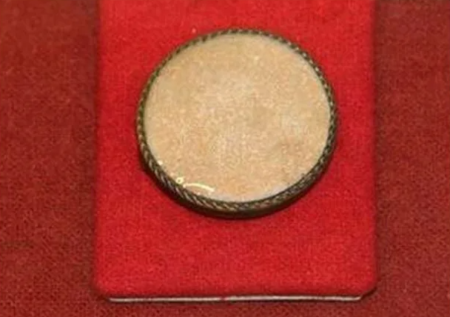
- Карманный перископ
Сотрудники Института морского флота придумали простой прибор, которому дали название “карманный перископ”. Он состоял из 2 маленьких зеркал, объединенных в раздвижной конструкции. В сложенном виде он умещался в кармане гимнастерки, а раздвинуть его можно было до 30 сантиметров. Перископ позволял бойцам вести постоянное наблюдение за противником, видеть все, что делается в поле, не поднимая головы из окопа, и обезопасить себя от снайперских пуль противника. Производство карманных перископов организовано в блокадном Ленинграде.
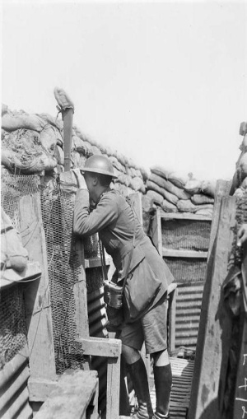
- Резонанс
В истории обороны Ленинграда много достойных восхищения эпизодов. Один из них связан с «Дорогой жизни».
По льду замерзшего Ладожского озера проложена автотрасса, связавшая окруженный врагом город с Большой землёй. От нее зависела жизнь осажденного Ленинграда. Она давала возможность эвакуировать из города больных и раненых, завезти продовольствие, оружие и боеприпасы.
Вскоре выяснилось обстоятельство, на первый взгляд, совершенно необъяснимое: когда грузовики шли в Ленинград и были максимально нагружены, лёд выдерживал, а на обратном пути с больными и голодными, почти невесомыми людьми, т.е. со значительно меньшим грузом, машины часто проваливались под лёд.
Научный сотрудник Ленинградского физико-технического института Павел Павлович Кобеко разработал методику регистрации колебаний льда в разных условиях. Требовались эксперименты не в лаборатории, а на озере. Надо было установить, при каких условиях происходит разрушение льда, а машина проваливается. Нужно построить аппарат, который фиксировал бы колебания льда на разных его стадиях (под воздействием разных нагрузок, в разную погоду).
Ещё одно требование лежало в основе экспериментов – сохранение человеческих жизней. Ведь немецкая артиллерия простреливала трассу постоянно, гитлеровцы не станут сидеть сложа руки, дожидаясь завершения экспериментов. Поэтому процессы пришлось автоматизировать.
Реализовать идею поручили Н.М. Рейнову, который назвал прибор «прогибографом», он изучал прогибание льда под тяжестью машин.
Началась вторая блокадная зима. И параллельно начались эксперименты. В разных местах трассы солдаты, помогавшие ученым, пробурили проруби и помогли установить рядом прибор. Хуже было днём, когда немцы прицельно обстреливали трассу. Чтобы избежать обстрела ученые стояли возле лунок с линейками и секундомерами. Это позволяло определить время, за которое волна доходила от одной лунки до другой.
Зная это, легко вычислить скорость волны от проходящей машины и её длину. Оказалось, что лёд всё время “дышит”, колеблется в зависимости от скорости проезжающих машин. Исследования помогли установить важные закономерности:- степень деформации льда зависит от скорости движения транспорта;- критической оказалась скорость, близкая к 35 км/ч;- важна интерференция волн сотрясения, возникающая при встрече двух машин и при обгоне:- сложение амплитуд колебаний вызывало разрушение льда;- особенно опасной становилась ситуация, когда транспорт шёл со скоростью, близкой к скорости распространения ледовой волны, тогда даже одна машина могла вызвать резонанс и разрушение ледяного покрова.
На основе полученных результатов ученые выработали правила безопасного движения по ладожской трассе; составили таблицы и формулы для расчета допустимой скорости передвижения с разными грузами (приложение 10). Эти таблицы и правила напечатаны, размножены и строго соблюдались на фронте. Ледовые аварии прекратились. «Дорога жизни» функционировала.

- Огнестрельное оружие.
Катюша. «Катюши» — реактивные артиллерийские установки, выпускающие реактивные снаряды. Впервые вступили в бой 14 июля 1941 г. в Белоруссии (под Оршей) под командой капитана Флёрова. Созданию оружия предшествовала работа группы ученых и конструкторов: Н.И.Тихомирова, В.А.Артемьева, Б.С.Петропавловского, Г.Э.Лангемака, И.Т.Клейменова и других. Первые 8 полков по 36 машин были сформированы 8 августа 1941.
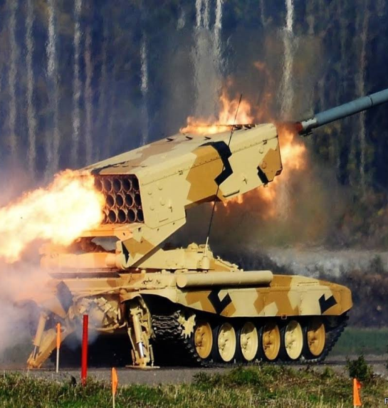
Окончание
Невозможно назвать все имена причастных, но вклад ученых в дело Победы в ВОВ оценен по достоинству. За научные исследования, способствующие укреплению военной и хозяйственной мощи Родины, выполненные в период Великой Отечественной войны, свыше 500 ученых награждены Государственными премиями.
Суммировать вклад отечественной физики и техники в дело Победы над фашистской Германией помогает высказывание все того же академика С.И. Вавилова: «Советская техническая физика ... с честью выдержала суровые испытания войны. Следы этой физики всюду: на самолете, танке, на подводной лодке и линкоре, в артиллерии, в руках нашего радиста, дальномерщика, в ухищрениях маскировки. Дальновидное объединение теоретических высот с конкретными техническими заданиями, неуклонно проводившееся в советских физических институтах, в полной мере оправдало себя в пережитые грозные годы».
Почтим память погибших физиков в ВО в минутой молчания.
